AÑO II, Nº 2
Dic.-enero

ORGANO DE DIVULGACIÓN DE LOS ALUMNOS DE MEDICINA.
POLICLÍNICO DOCENTE VEDADO.

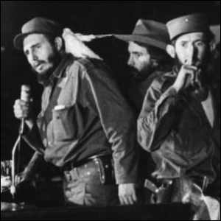
EDITORIAL
Por Manuel Ramos

Otro Enero de Victorias
Casi 50 años nos separa ya de tiempos de sangre y fuego, casi medio siglo vivimos en una Cuba mejor y mas justa como lo soñara Martí, libres e independientes al fin; y es que hace 50 años atrás, el año 1958 sería decisivo en la lucha por la liberación nacional, ya que las acciones combinadas en ese año, permitieron el derrocamiento de la tiranía y el triunfo de la Revolución,
Estaban ya sentados los factores necesarios para ellos y reunidas las bases por: el alto nivel combativo del Ejército Rebelde y su Unidad con el pueblo; La combinación orgánica de diferentes formas de lucha desplegadas. y lo más importante, la actuación de un líder como Fidel Castro quien supo adoptar en cada momento las decisiones políticas y militares necesarias todos estos factores crearon la maquinaria perfecta para el tan esperado suceso.
Hecho posible, que se completó UN 1º DE ENERO DEL AÑO 1959.
Terminaron así más de 4 siglos y medios de dominación extranjera; dio respuesta al objetivo supremo de la Nación: La verdadera independencia y abrió una nueva etapa en la Historia de Cuba.
Es por eso que debemos recordar no solo la fecha sino los hombres e idearios que tras ella la hicieron posible.
Alcemos nuestras voces, y clamemos por un Enero más, clamemos por la verdad y la justicia, clamemos:
¡HASTA LA VICTORIA SIEMPRE!

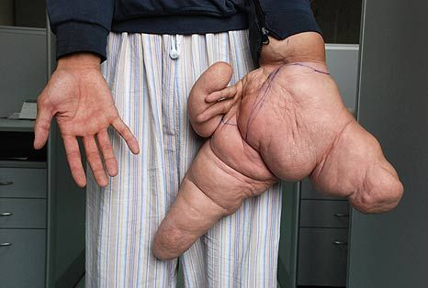
CURIOSIDADES MÉDICAS
Por Alain Hurtado
Shanghai Liu Hua, el hombre con la mano más grande del mundo, espera poder llevar una vida normal después de someterse a una intervención de cirugía plástica en Shanghai, publicó hoy el periódico oficial "Shanghai Daily".
El joven de 24 años, sufría una extraña enfermedad llamada MACRODACTILIA, por la que el dedo pulgar de su mano izquierda medía 26 centímetros de largo, 30 el índice y 15 el anular, lo que elevaba a 10 kilos el peso total del brazo.
Un equipo de 20 cirujanos retiró 5,1 kilos de carne y huesos de la mano de Lui en una primera intervención de 7 horas llevada a cabo el pasado 20 de julio.
ENCUESTA
¿POR QUÉ ESTUDIO MEDICINA?

Quería triunfar,.. Soñaba con ser un investigador famoso, soñaba con trabajar infatigablemente para conseguir algo...-a disposición de la humanidad, (después) me di cuenta de una cosa fundamental: para ser médico revolucionario…, lo primero que hay que tener es revolución
Dr.Ernesto Guevara de la Serna

Porque desde niño siempre quise ser médico y aliviar el dolor. Eduardo Rodríguez
Para sentirme feliz por haber hecho un bien. G.D.V
Para brindarle a la población toda la ayude y cooperación que se merecen. Yusimí Hernández
Porque es una carrera muy humana.
Ana C. Herrera
Para ayudar al prójimo, ser solidario, y responsable… Anónimo
Porque desde niño he querido ser medico y salvar muchas personas.
Alejandro Rodríguez
Porque de esta forma puedo ayudar a los demás. Maimierys Memo Ledón
Porque es la carrera más humana que conozco, ya que curar a una persona, ofrece una satisfacción indescriptible para mí… Armando M. Fndez. Prieto
Para ayudar a las personas a mejorar su nivel de vida a través del mejoramiento de su salud. Diana Fernández Montalvo
Porque desde pequeño me sentí atraído y con vocación.. Raúl E. Rivero Medina
Porque mejorar la calidad de vida de las personan ennoblece los sentimientos más importantes del ser humano. Luis Corredera
Para estar cerca de los que más me necesitan. Estefanía Escalona
Para hacer el bien con mis propias manos. Jorge Enrique Aguiar
Porque me puedo relacionar más con las personas Liz Hernández Nicholas
Para servir y brindar mi ayuda y conocimientos donde quiera que sea necearlo, Lázaro Crespo
Para investigar el por qué de las enfermedades y poder curar a las personas. Carlos Pérez
Porque me gusta brindar mi ayuda incondicional en el momento que lo necesiten. Helen Maury Ramírez

¿QUÉ TIENE EN COMÚN, UN ORFEBRE, UN PINTOR Y UN DICTADOR?
Por Grettel Martínez

BENVENUTO CELLINE: 1500-1571 Orfebre medallista, escultor, gozó de gran prestigio en su misma época y ha pasado a la posteridad como el mejor orfebre de todos los tiempos. Ha sido clasificado como psicópata inestable y paranoico.

MIGUEL ÁNGEL MERISE 1573-1610: Mas conocido como CARAVAGGIO, falleció a los 37 años de vida turbulenta. Ocupa un lugar destacado en la Historia del Arte por el carácter revolucionario de su concepción de la pintura; maestro del realismo. La violencia de su carácter, con multitud de agresiones y al menos homicidio, lo han encuadrado en el diagnostico de psicópata explosivo.

ADOLFO HITLER: 1889-1945 Dueño en un tiempo de casi toda la Europa; Sus ideas de grandeza y hostilidad le llevaron a casi poseer el mundo y luego a casi destruirlo. Ha sido diagnosticado como psicópata paranoide con anomalías neuróticas, especialmente en el plano sexual y comportamiento histérico ocasional.

TODOS SON LOCOS EGREGIOS
FIGURAS DE LA CIENCIA
Por Karen Cruz
Arthur Clifton Guyton

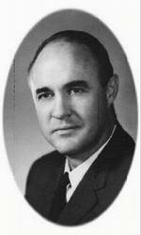
Hace 3 años, a los 83 años de edad falleció el Dr. Guyton. Profesor Emérito de Fisiología y Biofísica de la Universidad de Mississippi en Jackson (USA), en 1955 fue nombrado director del Departamento de Fisiología y Biofísica de la Facultad de Medicina adscrito a dicha universidad, puesto que ocuparía hasta septiembre de 1989, fecha de su jubilación.
Su Tratado de Fisiología Médica, "el Guyton", ha marcado un hito en la bibliografía médica y en la formación médica continuada durante los últimos 50 años. “El Guyton” sigue siendo un acicate para muchos médicos inclinados hacia la investigación y la docencia

